背景新样式

<style type="text/css">

\*{

padding: 0px;

margin: 0px;

border:0px;

}

#div1{

width: 1000px;

height: 500px;

border: 20px solid #ccc;

border-radius:5px;

margin:10px auto;

/\* 设置div的背景为多张图片,并控制各个图片的位置 \*/

background-image: url("images/bg3.png"),url("images/bg2.png"),url("images/bg1.jpg");

/\*背景图片的放置顺序即为背景图片的叠放顺序\*/

background-repeat: no-repeat;

background-size: 500px,250px,100%;

/\*background-size: length|percentage|cover|contain;\*/

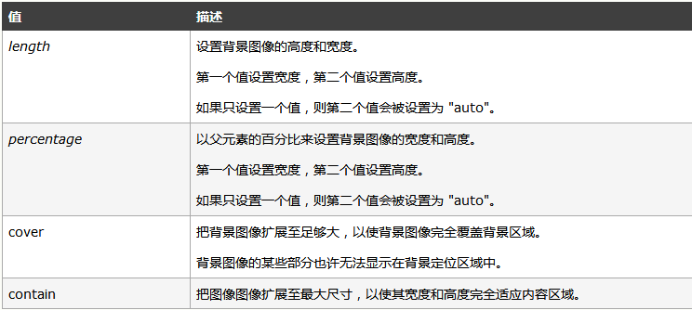

background-position:600px 20px,50px 300px,top left;

/\* 设置内边距,测试背景填充范围和参考对象 \*/

padding: 50px;

background-clip: content-box;

/\*规定背景的绘制区域

background-clip: border-box|padding-box|content-box;\*/

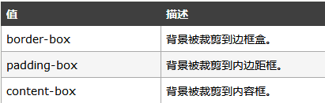

background-origin: content-box;

/\*background-origin 属性规定 background-position 属性相对于什么位置来定位

background-origin: padding-box|border-box|content-box;\*/

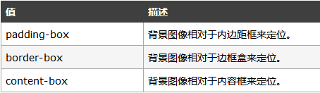 }

</style>

透明度新样式

<style type="text/css">

\*{

padding: 0px;

margin: 0px;

border: 0px;

}

body{

background-image: url("images/bg4.jpg");

}

div{/\* 设置所有div的样式 \*/

width:200px;

padding:30px;

margin: 20px;

border: 2px #ccc solid;

border-radius:5px;

background-color: #8600FF;

text-align: center;

color:white;

}

/\* 设置第2个div的透明度为0.6 \*/

div:nth-of-type(2){

opacity:0.6;

}

/\* 设置第4个div的颜色透明度为0.6 \*/

div:nth-of-type(4){

background-color:rgba(134,0,255,0.6);

}

</style>